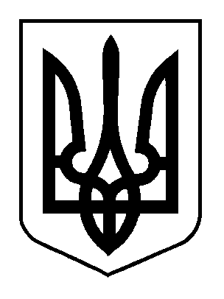

НИЖНЬОСІРОГОЗЬКА СЕЛИЩНА РАДА

ХЕРСОНСЬКОЇ ОБЛАСТІ

Р І Ш Е Н Н Я
/ прийняте на ХХІ сесії селищної ради ІУ скликання /

06.07.2005 № 357

Про герб селища

Відповідно до статей 22 та 26, 59 Закону України “Про місцеве самоврядування в Україні”, сесія селищної ради

В И Р І Ш И Л А :

- Затвердити герб смт Нижні Сірогози (автор Вакуленко Юрій ).
- Затвердити Положення про зміст, опис і порядок використання герба селища (додається).
- Контроль за виконанням даного рішення покласти на постійну комісії селищної ради з питань гуманітарної політики, охорони здоров'я, материнства та дитинства, освіти та соціального захисту населення.

Селищний голова О.Ф. Грушко

Додаток

до рішення ХХІ сесії селищної ради

від 06.07.2005 № 357

П О Л О Ж Е Н Н Я
Про зміст, опис та порядок використання
Герба смт. Нижні Сірогози

Опис

Герб селища – це офіційна символіка , в якій відображаються історія, особливості та традиції селища.
Герб смт. Нижні Сірогози виконаний у формі щита з закругленою нижньою частиною, оточений срібним картушем та увінчаний срібною мурованою короною. В скошеному зліва на право зеленому і червоному полі зображений золотий бик з прямо повернутою головою.
Корона – символізує давню традицію населеного пункту, як адміністративного (волосного та районного) центру.
Жовтий (залотий0 Бик – відповідає назві Сірогози в перекладі з тюрської мови. Назву Огуз – Бик має і розташований поруч з населеним пунктом найбільший царський, скіфський курган. Зображення бика виконано в скіфському стилі.
Червоний колір символізує древню Скіфію та відображає землю старовинного кургану.
Зелений – багатство родючої таврійської землі.

Герб : перетятий, у першому голубому полі срібний символ кургану, у другому зеленому полі золотий бик, що вказує на назву селища. Щит накладений на золотий картуш, увінчаний срібною мурованою міською короною. Нижні Сірогози – районний центр.
Використані кольори та метали. Голубий – символ неба, краси, м’якості та величі. Зелений – символ надії, радості та добробуту. Рожевий – символ достоїнства, сили та могутності. Метали. Золото – символ багатства та справедливості. Срібло – символ чистоти та невинності. Голубий та жовтий – кольори національного прапора.

Порядок використання

Герб селища використовується з метою розвитку економічної, культурної, політичної самостійності краю, пропаганди його особливостей.
Використання Герба селища у комерційній, інформаційній діяльності проводиться лише з дозволу селищної ради.
Герб селища може розміщуватися в приміщенні селищної ради, зображатися на бланках ділових паперів селищної ради.
Герб селища може розташовуватися на архітектурних спорудах і використовуватися у святкових оформленнях, при виготовлені друкованої продукції, зображатися на бланках ділових паперів підприємств, закладів, організацій.
Збір за використання зображення Герба стягується з підприємств, об'єднань, організацій, закладів незалежно від форм власності, а також громадян України, які використовують символіку селища з комерційною метою.
Розмір збору за право на використання символіки селища складає :
- з юридичних осіб 0,1 % вартості виготовленої продукції, виконаних робіт, наданих послуг ;
- з громадян, які займаються підприємницькою діяльністю - один неоподаткований мінімум доходів громадян.
Автор символіки не має права на її тиражування у будь-якому вигляді. Це право має тільки селищна рада.

Секретар ради С.С.Кутіщева

